管理体系审核记录表
过程与活动、  抽样计划 | 涉及条款 | 受审核部门：生产部 主管领导：马心圆 陪同人员：马心田 | 判定
 |  | 审核员：周文廷 审核时间：2023.3.13-14
审核条款：
QEO:5.3/6.2
Q:7.1.3/7.1.4/7.1.5/8.1/8.3/8.5.1/8.5.2/8.5.4/8.5.6/8.6/8.7
EO6.1.2/8.1/8.2
组织的岗位、职责和权限 | QEO:5.3 | 部门负责人：马心圆  查企业提供的资料见《岗位任职要求》中，规定了公司各个岗位的主要职责和相关要求。生技部的主要职责有：  在生产过程中，协调、支持相关部门贯彻质量方针和质量目标的有效运行，向客户提供合格的产品。  正确贯彻国家有关质量技术标准、技术政策，为产品生产提供有效的技术文件和有关工艺规程、检验标准等。  执行本公司有关质量工作的规定，协助有关质量部门做好质量管理工作，对生产过程加以控制，保持生产正常运行。  负责本公司的设备管理及产品标识和可追溯性的归口管理工作，引进产品新技术，产品更新和产品技术攻关，并组织实施。  负责做好成品搬运，贮存防护和交付发运工作。  与负责人沟通，生技部经理明确其基本职责和权限。 | Y
质量、环境与职业健康安全目标 | QEO:6.2 | 涉及生产部的质量、环境与职业健康安全管理目标及完成情况：  质量目标 考核情况（2022年4季度）  作业人员持证上岗率100% 100%  生产计划准时完成率≥99% 100%  一次交付合格率100% 100%  生产设备完好率≥99% 100%  监视和测量设备定期校验率≥95% 100%  不合格品评审率100% 100%  环境目标、指标  消防器材完好率100%，火灾发生率为“0” 0  固体废弃物统一处理率达100%， 100%  噪声、废气合规排放 100%  环保设备完好率100% 100%  职业健康安全目标  对生产过程有效控制，重大生产安全人身及责任事故为0 0  劳保用品佩戴率95% 100%  触电事故发生率0 0  应急演练实施率100% 100%  火灾事故发生率为0 0  抽查目标考核情况，已经达成目标,考核人:解晶，考核时间：2023.1.9。 | Y
基础设施 | 7.1.3 | 基础设施：企业租赁河北京华通电信器材有限公司车间一处，面积约4000平米，办公主要设施：电脑、电话、一体机等，满足办公需求；  主要生产设备：冲床、电焊机、切割机、折弯机、塑料挤出机、注塑机、绞线机、压力机等，可以满足生产需要。设备精度保证，维修及时，有设备日常保养记录  设备的保养：  查《设备年度保养计划》规定保养的计划时间。  查《设备检修记录》保养的内容、时间、检修人员，按计划完成。  查特种设备鉴定或检测，企业配备5吨天车一部，且经过检测，见扫描件
运行环境 | 7.1.4 | ●运行环境：  企业租赁河北京华通电信器材有限公司车间一处，面积约4000平米，  车间环境：设备按生产工艺摆放，通道宽敞，电焊机等设备均配备环保设施，车间通风良好，  满足需求。
监视和测量资源 | 7.1.5 | 建立有《监视和测量设备台帐》监视测量仪器有：游标卡尺、千分尺、钢直尺、钢角尺等，满足检验需求。  没有用于监测的计算机软件。  查监视测量器具校准情况，  抽检测设备按要求检定的校准记录  该公司生技部负责监视和测量设备的管理。  使用过程中没有发生检测设备偏离校准状态现象。
运行的策划和控制 | Q 8.1 | 目前组织提供的产品和服务为：电力铁附件、电力金具、井圈、井盖、标志牌、钢绞线、塑料管材的生产及线路辅助材料、螺栓、通信抱杆、变压器、绝缘子、钢管、配电箱的销售。  一、产品和服务的要求：  1、顾客的合同要求：依据客户要求确定产品的数量、规格、型号、交期等  2、产品标准要求：  顾客技术要求、  GB/T35695-2017架空输电线路涉鸟故障防治技术导则  GB2894-2008安全标志及其使用导则  YD/T206.27-1997《抱箍》  YD/T206.7-1997《单槽夹》  YD/T206.21-1997《电缆挂钩》  YD/T841-2016《地下通信管道用塑料管》  GB/T23858-2009《检查井盖》  GB/T21835-2008《焊接钢管尺寸及单位长度重量》  YB/T5004-2012《镀锌钢绞线》商品经营服务质量管理规范 GB/T 16868-2009  。。。。。。  二、过程及产品接收准则：  1、工艺流程  2、编制了工艺流程  电力铁附件、电力金具：下料—冲压—表面处理（外包）—装配—成品  井圈、井盖：称重备料—搅拌—（骨架焊接）—压制成型—出模—成品  标志牌：下料—贴膜/印刷—成品  塑料管材：配料—搅拌—加热—挤出成型—牵引—切割—成品  钢绞线：打盘—绞合—成型—成品  销售流程：业务洽谈—签订合同—组织货源—产品交付—结算，  2、接收准则：原料验收标准、成品检验标准、客户要求、参考行业、国家标准等。  3、特殊过程：焊接过程和销售过程，进行了定期确认。  三、确定资源需求：  配备了生产所需的主要设备有：冲床、电焊机、切割机、折弯机、塑料挤出机、注塑机、绞线机、压力机等，可以满足生产需要。  配备了生产所需的主要计量器具：游标卡尺、千分尺、钢卷尺等  四、实施过程控制：  策划了各过程的管理文件：图纸、工艺作业指导书、设备操作规范、组装作业指导书、检验规范等有关文件。  五、根据企业体系运行控制的要求策划了成文信息要求，有进货检验记录、工序记录、出厂检验报告、销售服务质量检查表、业务人员考核表等。用于保持、保留有关质量体系运行要求的成文信息。  策划的输出适合于组织的运行，暂无变更，对于镀锌外包过程按照采购控制程序的要求进行管理控制。 | Y
产品和服务的设计和开发 | Q8.3 | 公司的产品按照顾客技术要求、行业和国家标准、传统加工工艺加工及销售，企业不承担设计和开发责任，因此ISO9001：2015标准“8.3产品和服务的设计和开发”不适用于本公司质量管理体系，这个条款的不适用不影响组织确保产品和服务合格以及增强顾客满意的能力或责任。 | Y
生产和服务提供的控制 | 8.5.1 | ●公司对产品生产和服务提供过程进行了策划，对人、机、料、法、环诸因素进行了较好的控制，生产过程部门严格按策划的作业流程予以控制。其主要任务收集相关产品信息来提高生产能力，满足客户需求，从市场占有率、品牌形象、经营理念等进行策划控制。  ●询问车间负责人对生产计划较清楚。生技部负责人负责协调生产的各项事宜。产品检验完成后生技部负责人记录产品数量，通知办公室发货。  --查生产计划：根据订单编制生产计划，  根据订货要求，生产技术部下达生产计划，包括产品名称、规格型号、数量、下达时间、要求完成时间  提供生产任务单：2023.3.8  记录有产品名称、数量、交货期等内容，  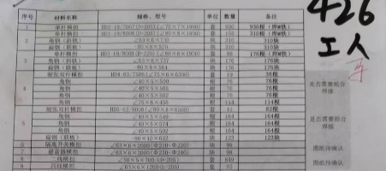  ●产品和服务的要求：按照客户提供的生产图纸、技术资料进行生产，加工过程中参考：  GB/T35695-2017架空输电线路涉鸟故障防治技术导则  GB2894-2008安全标志及其使用导则  YD/T206.27-1997《抱箍》  YD/T206.7-1997《单槽夹》  YD/T206.21-1997《电缆挂钩》  YD/T841-2016《地下通信管道用塑料管》  GB/T23858-2009《检查井盖》  GB/T21835-2008《焊接钢管尺寸及单位长度重量》  YB/T5004-2012《镀锌钢绞线》商品经营服务质量管理规范 GB/T 16868-2009  。。。。。。  等相关标准  ●配备资源  1、主要生产设备有：冲床、电焊机、切割机、折弯机、塑料挤出机、注塑机、绞线机、压力机等，可以满足生产需要。  2、《管理手册》中规定了生产过程受控条件。得到图纸、操作规程操作，特殊过程使用作业指导书。  3、获得和使用适宜的监视和测量资源：提供的主要监视和测量设备有：电子磅、游标卡尺、千分尺、卷尺等。现场审核提供了计量器具台帐，从数量、品种上能够满足产品检查需要。  4、人力资源：  配备胜任的人员，包括所需求的资格：初中以上学历；视力良好；经过培训、考核合格后上岗。；  查特种人员资格证：  马蒙蒙 马善宇 焊工  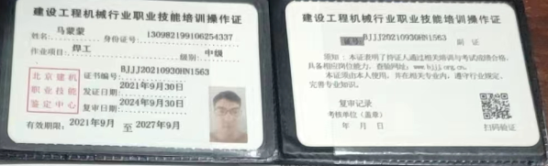  操作人员均具有5年以上本行业工作经历，人员能力符合要求  5、环境： 设备按生产工序摆放，光线充足，通风良好，焊接设备配备焊烟排放装置，运行环境尚可  ●生产过程控制：  ——铁附件（U型抱箍）生产控制记录：  1）冲压工序，使用设备：开式可倾压力机，操作工2人，质量要求：符合图纸，按照设备操作规程，过程检验项目：尺寸、孔距等内容，检验：马心圆，生产日期：2023.2.23  2）热镀锌：外包，2023年2月28日完成，检验 ：王超宁  3）包装：2023.2.30，操作：何复正、马立杰  ——查标志牌生产记录：批次：2023.3.6；型号： 多种  1）产品工艺：原材料检验-加工（裁板）-反光膜标识/标志-包装  2）操作人及时间：马心田、王顺利2023.3.6  3）检验人及时间。马某 2023.3.8  --查线缆夹具的生产：2023.3.1至2023.3.6  1）剪板：剪板机；450*650+-2mm  2）冲压：冲压机；按图纸要求进行冲孔  3）折边：折边机；按图纸进行折边  4）焊接：马善宇 有焊工证 点焊 焊接过程要求无漏焊、虚焊  5）表面处理：喷涂外包  6）组装：按图纸组装。  --钢绞线：该产品主要是胶丝、稳定处理，工序简单  查2023.3.1生产记录，规格1*7*5  1）打盘—绞合—成型—成品  2）捻股：操作人及时间：马某、齐某2023.3.1  3）成型：马某  4）检验人及时间。马心圆 2023.3.1  ——查塑料管（7孔管108-Φ32 -2.7）生产记录：批次：2023.2.23  1）产品工艺：配料—搅拌—加热—挤出成型—牵引—切割—成品  2）配料：高密度聚乙烯、母料 母料不超过5%  3）搅拌加色母料，搅拌均匀即可  4)上料，设备提前预热1区165、二区175、三区170，温度到达时开机  5)挤出：速度：800转/分钟 温度在1-3区温度上+-5度  6)切割：6米  —— 井圈井盖：熔融挤出过程、注塑过程、压制成型过程主要是现场控制工艺参数。  现场查看注塑过程工艺参数记录表，记录了时间、各区温度、注塑压力等；  另抽其他电力附件、电力金具、标识牌等产品其他日期的生产过程控制情况，均有相关记录，过程控制符合要求  ●识别的需确认的过程为焊接、挤出、注塑工序，制定了“特殊过程评审和批准准则”，并对人员、设备及有关装置、方法程序等进行了能力认定。5）配备胜任的人员，包括所需求的资格：初中以上学历；视力良好；经过培训、考核合格后上岗。；  6）若输出结果不能由后续的监视或测量加以验证，应对生产和服务提供过程实现策划结果的能力进行确认，并定期再确认：经确认，将其中焊接/挤出/压制成型为特殊过程进行控制。  抽过程确认记录  A、焊接：人员能力焊工齐哲，具有承压焊特种设备能力，查作业指导书，普通焊接具有作业指导书，特种焊接按焊接工艺评定所述工艺作业。  B、挤出：查2023年1月10日挤出操作工马心田培训记录， 进行了现场操作培训，同时对1月10日的挤出工序作业指导书进行了讲解培训，均达到培训要求。查8月1日挤出工序作业指导书，相关内容符合要求。  C、注塑成型：该工序员工进行了培训，同时具有作业指导书。  2023年1月13日公司对焊接、注塑、挤出过程进行了确认。  查“过程确认记录”，从操作人员能力、生产设备能力、工艺参数等方面进行了确认。 确认结论：可以保证产品质量。确认人：马心圆  ●制定了作业指导书、设备操作规范、检验规范，以防止人为错误。  ●在生产过程中主要由检验员进行检验，合格后才能转序，不合格品返工或报废处置，产品经最终检验合格后放行交付，售后针对顾客提出的产品质量问题采取退货处理的方式进行处理，确保顾客满意。  现场巡视：  工序操作主要是下料、加工、组装过程，控制方法较为简单：  冲压工序：张师傅正在使用冲床为抱箍（铁附件）压弯成型，有图纸，压制成半圆型，操作符合要求。  裁断工序：马师傅正在使用切割机裁断拉线保护套，有图纸、误差不超过1mm，操作符合要求。  焊接工序：马善宇正在焊接拉线棒（铁附件）弯头和棒体结合部，要求电流50A、2.0焊丝、无虚焊、无漏焊、无焊穿，现场观察实际操作符合要求，有电焊工资格证。  现场过观察以上工序操作均符合操作文件要求。  查到：生产工序记录表，对生产过程各工序进行了检查，具体参见Q8.6审核记录。  组织生产过程的控制符合标准规定的要求。  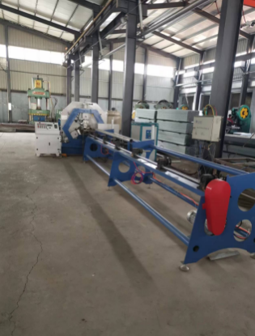  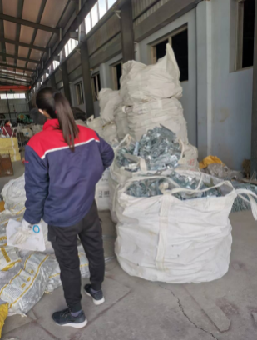  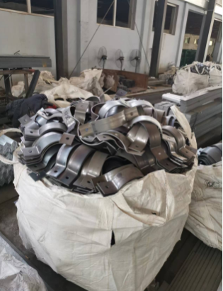  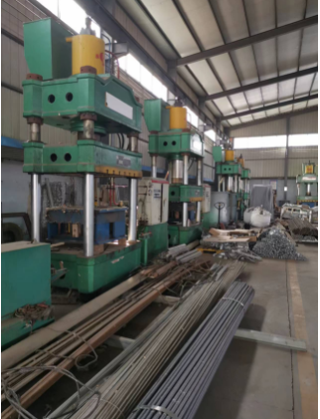  车间设备 抱箍半成品 员工正在检验 钢绞线设备  组织生产过程的控制符合标准规定的要求。 | Y
标识和可追溯性 | 8.5.2 | 查看库房:产品标识：原料采用“物料标识卡”进行标识，卡上注明“名称”“进厂日期”“规格”“数量”等内容。  材料外包装袋上加贴标志，检验合格证.  状态标识：合格 不合格 原料 半成品 成品  查原料库，库房划分了不同材料区，分区明显，各种物料摆放整齐，标识清晰。  查产品标志、使用说明等相关内容：成品表面印有产品名称、规格型号、生产日期、批号等标识.  追溯性：根据产品标签——生产日期、批号——员工编号——个人，可满足追溯要求。
产品防护 | 8.5.4 | 该公司产品无特殊防护要求，主要防护要求为防潮和防磕碰，产品在搬运过程中采取机械和人工搬运，避免磕碰。成品一般用编织袋和纸箱包装，码放整齐，分门别类存放于成品库内。  贮存环境：贮存材料、成品的仓库清洁，干燥，防护措施得当，满足要求。有专门的库管员进行保管，出入库登记手续齐全，管理比较规范。  有消防器材——灭火器，能够有效的对产品进行防护措施。
变更的控制 | 8.5.6 | 查变更的控制：  经与生技部部门沟通，销售合同评审后，按合同要求进行组装并交付，如发现标的物与顾客要求不一致的，与客户商量，重新签订合同，交货期延期的，与顾客商量，得到顾客确认后，再及时发货，并对延期的原因进行分析，避免下次再发生，经了解，目前没有发生对生产和服务提供的更改的情况。
产品和服务的放行 | 8.6 | 经查，编制了《产品和服务的放行控制程序》HBTF-PD19、《生产和服务过程控制程序 》HBTF-PD12、《工艺规程》、《成品检验规程》规定了原材料、半成品、成品的具体检验方式。检验主要依据顾客要求和行业标准等。  产品：线路铁附件、电力金具、 标识标牌、 钢绞线的生产。  采购的主要物质/服务：钢板、带钢、钢管、钢筋、 标准件  物流外包：外包方：四方物流 目前外包方服务态度良好，至今未出现货物短缺或客户投诉情况。  1）原材料  查“采购产品检验记录”，包括产品名称、规格型号、供方、进厂时间、采购数量、抽样数量、检验项目、检验标准、检验结论、检验员、检验日期等内容。  --抽取：产品名称：带钢 规格：585*3.0 进货日期：2023.2.20  供货单位：唐山东海钢铁 进货数量：60T  检验项目：外观：平整度；规格；材质单；数量  检验员：马心圆 日期：2023.2.20 检验结论：合格。  --产品名称：镀锌（外包） 产品：铁件 数量：5T  检验项目：外观：平整、均匀等 数量等  供货单位：任丘市创达通讯器材有限公司。进货日期：2023.3.6  检验员：马心圆 日期：2023.3.6 检验结论合格。  --抽取：产品名称：聚乙烯 规格：PE100 进货日期：2019.8.16  供货单位：科伦锦泰 进货数量：5T  检验项目：外观：规格；材质单；数量  检验员：王超宁 日期：2019.8.16 检验结论：合格。  另查其他部件部件和材料的验证记录8份，包括供方、进货时间、抽样量、检验指标、合格证明等内容，记录填写清晰完整，符合要求。  无在供方现场进行检验的情况。  2）生产过程 检验见8.5.1  3）成品检验，执行标准：按合同要求和相关标准要求编制的产品检验规程进行出厂检验。  ——查2019.9.5钢绞线检验情况：规格：1*7*2.2mm，6米，自检项目包括：尺寸（钢丝直径）、外观（镀锌表面均匀、连续、平滑）等项目，检验员：马心圆， 结论：合格  ——查2022.10.5挂钩出厂检验情况：规格：35#，500个，自检项目包括：尺寸（钢丝直径）、外观（镀锌表面均匀、连续、平滑）等项目，检验员：马心圆， 结论：合格  ——产品名称：铁附件（U型抱箍）  规格型号：Φ118*210mm/Q235B  检验日期：2022.12.13  检验标准：客户图纸、客户要求、GB/T2694-2018、GB/T700-2006、GB/T702-2017  检验人员：王超宁  检验结论：符合标准要求  ——产品名称：变压器台架  --规格型号：Ⅰ14a-3000mm/Q235B  --检验日期：2023.2.13  --检验标准：客户图纸、客户要求、GB/T2694-2018、GB/T700-2006、GB/T706-2016  检验人员：王超宁  检验结论：符合标准要求  抽吊线抱箍、拉线地锚、镀锌穿钉、夹板等检验记录，符合要求。  另提供NB:W2019-T425（成套抱箍）、NB:W2019-T420（横担） 、NB:W2019-T426（杆顶支架）、NB:W2019-T422（拉线棒）、NB:W2019-T421（双头螺栓）检验报告，详细内容不再累述。  抽镀锌钢绞线、PVC塑料硬管、镀锌铁线、光缆交接箱、拉线地锚等产品出厂检验报告，均符合要求  公司提供了第三方检验报告，详见扫描件  现场观察产品状态标识明确。  现场审核观察询问，检验员回答与操作皆符合规定要求。  暂无授权人员批准或顾客批准放行产品和交付服务的情况。 | N
不合格输出的控制 | 8.7 | 编制不合格品控制程序，明确不合格品发生时的处置权限。  在采购时发现不合格退货处理，生产过程和出厂检验发现的不合格在的“不良品统计”中记录结果，塑料管材、井圈井盖、直接报废；机加工类，返修经检验合格后方可放行。产品交付后发现的不合格品报废处置。  对不合格品统计；制定纠正预防措施。  抽查2023.2.16不符合处理记录，有不符合事实描述，原因分析，纠正措施、批准人等，能够按照不符合控制程序要求执行。 | Y
环境因素、危险源辨识 | EO  6.1.2 | 提供了《环境因素识别与评价控制程序》HBTF-PD03、《危险源识别及风险评价控制程序 》HBTF-PD04对环境因素、危险源的识别、评价结果、控制手段等做出了规定。  在办公室组织下开展了环境因素、危险源辨识工作并评价出重大环境因素和重大职业健康安全风险。  提供《环境因素评价记录表》，按产品、活动、服务等过程进行了环境因素的识别，涉及车间，生产技术部涉及的环境因素包括办公过程的能源消耗、固废、车间下脚料废弃、意外火灾、设备噪声、划伤、砸伤等。  评价处重要环境因素： 固体废弃物废弃、潜在火灾的发生、原材料消耗、设备运转产生噪声。评价基本准确。  提供《职业健康安全危险源识别与评价表》，按照作业活动、区域进行了识别，涉及生产区域、库房，生产技术部涉及的危险源包括：  设备漏电 触电、局部火灾  误操作 机械伤害  设备漏电 触电、局部火灾  堆放散落 砸伤  误操作 机械伤害  高温中暑 高温中暑  作业工具使用不当 伤手、机械伤害  。。。。。，评价基本全面。  不可接受风险为触电、物体打击、噪声伤害、机械伤害，评价基本准确。
运行控制 | EO 8.1 | 公司策划了环境安全管理相关程序文件和管理制度《环境和职业健康安全运行控制程序》HBTF-PD14、《应急准备与响控制程序》HBTF-PD16、《环境保护管理制度》、《环保设备运行管理制度》、《车间安全生产管理制度》、《应急预案》等。根据运行的性质，识别出了风险和机遇、重要环境因素及危险源并制定了控制措施。制定环境/职业健康安全目标与管理方案，对重要环境因素和不可接受风险的辨识与控制措施进行了策划。  1、废水管控  生产过程中无废水产生，生活污水经化粪池处理，定期清掏。  2、废气管控  公司主要进行的是产品加工和组装，焊接过程有轻微废气排放，使用焊烟净化器处理。  3、噪声管控  机加工过程有轻微噪声排放。  4、固废管控  生产过程中主要为机加工和组装时产生废边角余料、废包装。生产部将以上废弃物放置固定位置，积攒一定量后出售有处理能力的单位回收再利用，暂未处理。无危废。  能源资源管控  生产过程注意节水、节电，人走关闭设备和照明开关，未发现有漏水和浪费电能的现象。  6、产品周期的环境管控  公司生产已考虑了产品的环保性（包括其包装），生产过程中，严格按照环保等管理制度实施，控制好辅助材料的计量，避免浪费，生命周期终了时废旧钢材还可以回收利用。  7、潜在火灾管控  公司生产场所配有灭火器，状态有效。  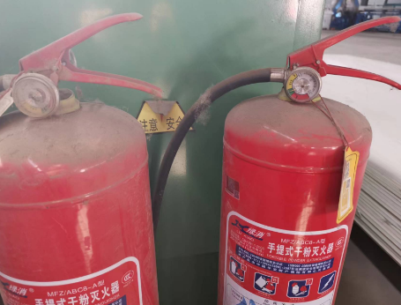  8、安全防护  公司给员工发放手套、口罩等劳保用品，见办公室审核记录。  9、能提供防止员工意外伤害加重的急救药品如创可贴等。  为主要长期员工上社保和工伤保险，查见了2022年8月份交费证明。  员工饮用水为纯净水，干净卫生。  现场进一步观察运行情况：  加工过程无废水排放。  加工过程无废气排放，焊接组装过程有轻微废气排放，使用焊烟净化器处理，员工戴护目镜。  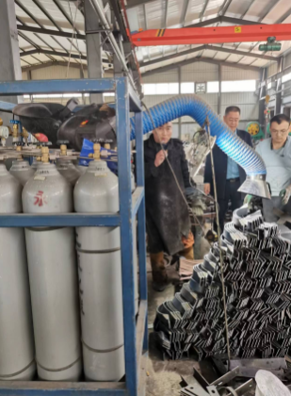  机加工过程冲压设备有间歇性噪声产生，通过减震措施和加强设备的润滑保养噪声不大，车间内对面说话清晰可听，通过厂房衰减对周边环境无影响。  加工组装时有少量边角料产品，已集中堆积在固废存放处，未见危废。  加工组装使用电动工具时先检查线路有无破损漏电情况再使用，所用零部件的废包装物集中堆积在固废存放处。  员工能按照要求戴口罩和防护手套，无吸烟现象。  检验员到现场检验时穿戴劳保用品，遵守公司的各项环境和职业健康与安全管理制度。  检验时注意不碰伤、压伤、不烫伤。  试验样品回用，不排放，检验时发现的废品由生产部统一处理。  车间无乱拉扯电线的情况发生，地面较干净整洁，未发现安全隐患，配备的灭火器状态良好。  生产部运行控制基本符合策划要求。 | Y
应急准备和相应 | EO 8.2 | 制定了《应急准备和响应控制程序》，确定并编制了火灾、触电、机械伤害的应急预案，包含事件发生时的处理步骤、事件处理职责分工及事后分析等要求。具有可操作性。  生产部于2022年10月16日参加了火灾应急预案演练。  生产部于2022年10月13日参加了机械伤害应急预案演练。  生产部于2022年10月11日参加了触电应急预案演练。  应急设施配置：生产部办公场所和车间配备了灭火器等消防设施，均在有效期内，状态良好。  自体系运行以来尚未发生紧急情况。 | Y

说明：不符合标注N

